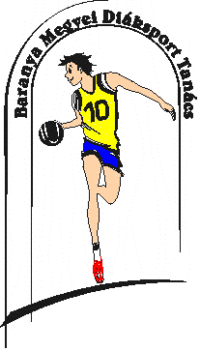
BARANYA MEGYEI DIÁKSPORT TANÁCS
7623 Pécs, Koller u. 7. II/23.
Telefon:20/255-0111; E-mail: kaufmann.eszter.sport@gmail.com; Web: www.bmdiaksport.hu
_____________________________________________________________________________

Labdarúgás DIÁKOLIMPIA
IV. korcsoport leány
MEGYEI DÖNTŐ EREDMÉNYE

2017. április 24. hétfő

Résztvevő iskolák:
Ált. Isk. Magyarmecske
Liszt F. Ált. Isk. Mecseknádasd
Budai Vk. Ált. Isk. Pécs
Királyegyházai Ált. Isk.

Eredmények:
Ált. Isk. Magyarmecske - Liszt F. Ált. Isk. Mecseknádasd 4:2
Budai Vk. Ált. Isk. Pécs - Királyegyházai Ált. Isk. 4:0
Liszt F. Ált. Isk. Mecseknádasd - Budai Vk. Ált. Isk. Pécs 1:3
Királyegyházai Ált. Isk. - Ált. Isk. Magyarmecske 3:3
Királyegyházai Ált. Isk. - Liszt F. Ált. Isk. Mecseknádasd 6:1
Budai Vk. Ált. Isk. Pécs - Ált. Isk. Magyarmecske 4:1

A döntő végeredménye:
- Budai Vk. Ált. Isk. Pécs 3 3 0 0 9 pont 11: 2
- Királyegyházai Ált. Isk. 3 1 1 1 4 pont 9: 8
- Ált. Isk. Magyarmecske 3 1 1 1 4 pont 8: 9
- Liszt F. Ált. Isk. Mecseknádasd 3 0 0 3 0 pont 4:13

